蔡家坡令胡光伏数据分析

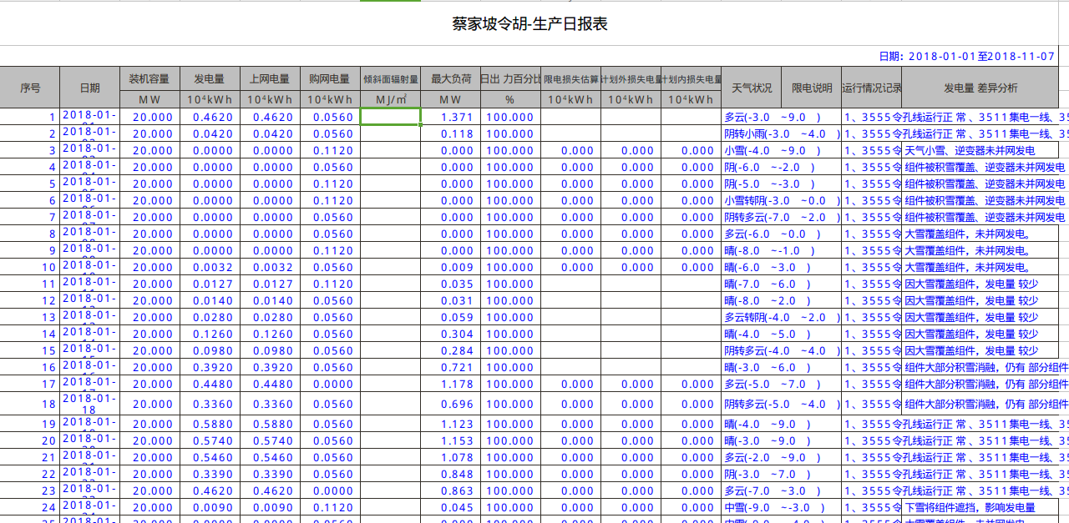

1、装机容量全部相同，为无效特征

2、上网容量与发电容量全部相同，无效特征

3、购网电量全部是0.056和0,为无效特征

4、倾斜面辐射量全部是空，无效

5、日出力全是100%，无效

6、限电损失、计划外损失和计划内损失电量三个指标全部是0或缺失，无效

7、天气状况： 多云(-3.0℃~9.0℃)

由于天气类型和温度混杂，需要经过处理

1. 限电说明、运行情况记录、发电量差异分析为文字描述，无法量化

总结： 只有发电量和最大负荷可以用于预测，天气状况需要经过处理。

缺少：光伏板温度、太阳辐射值，风速、风向、湿度等指标